PRESSEINFORMATION
26. März 2020

Doppelt entspannt durchatmen
mit Pollen- und Insektenschutzgewebe
Schellenberg schafft Möglichkeit zum einfachen Nachrüsten für Fenster, Balkon- und Terrassentüren

Wenn draußen die Pollen massenweise fliegen, heißt es selbst bei traumhaftem Wetter für Allergiker: Schotten dicht. Damit niemand auf den sorglos Genuss der frischen Luft im eigenen Zuhause verzichten muss, hilft das spezielle Pollenschutzgewebe von Schellenberg. Und das gleich doppelt. Denn das besonders engmaschig strukturierte Gewebe ist als starke Insektenabwehr im Einsatz – und es hält gleichzeitig fast alle allergieauslösenden Pollen von Buche, Hasel, Birke und Co. ab. Auch bei geöffnetem Fenster lässt sich so endlich Durchschlafen und das Dachfenster kann beim obligatorischen, sommerlichen Hitzestau im Obergeschoss zum erfrischenden Durchlüften geöffnet werden. Für den langen Schutzeinsatz ist das spezielle Gewebe UV- und witterungsbeständig. Darüber hinaus ist es bei Verschmutzung bis 30 °C waschbar. Eine rundum saubere Sache für den Pollen- und Insektenschutz.

Einfach nachrüsten
Verschiedene Möglichkeiten zum schnellen Nachrüsten stellt Schellenberg dafür zur Verfügung. Das Pollen- und Insektenschutzgewebe ist beispielsweise als Minirolle erhältlich. So lässt es sich einfach zuschneiden und ganz leicht in Insektenschutz-Aluminium-Rahmensysteme von Schellenberg für Fenster, Terrassen- und Balkontüren einpassen.

Als Komplettset bietet Schellenberg einen Insektenschutz-Magnetrahmen mit Pollenschutzgewebe an. Dabei wird das Gewebe zunächst in dem Spannrahmen befestigt bzw. eingekedert wie es im Fachjargon heißt. Anschließend wird es mithilfe eines selbstklebenden Magnetstreifens von außen am Blendrahmen des Fensters befestigt. Das Fenster sollte in diesem Fall also von außen zugänglich sein. Bei Dachfenstern lässt sich der Pollen- und Insektenschutz-Magnetrahmen ganz einfach von Innen auf der Dachschrägen angbringen. Er kann jederzeit abgenommen oder wieder magnetisch angeheftet werden. Die Maße sind bei Bedarf in Breite und Höhe individuell flexibel. Dank seiner geringen Einbautiefe von nur 10 mm passt er auch hinter fast alle Rollläden. Und für sichere Stabilität, sorgen die unterstützenden Halterungen, zum Beispiel bei starkem Wind. Ein weiterer Vorteil eröffnet sich bei deren Verwendung an Dachfenstern: Dank der Halterungen kann jederzeit das Dachfenster noch geöffnet werden, ohne dass der gesamte Pollen- und Insektenschutz abgenommen werden muss.
Damit weht ab sofort frische Luft durchs Zuhause, ohne nervige Pollen und störende Insekten.

Wörter: 337
Zeichen inkl. Leerzeichen: 2.251

Über die Alfred Schellenberg GmbH
Schellenberg ist ein mittelständisches Familienunternehmen aus Siegen.
Mit smarten Antrieben für zu Hause nimmt Schellenberg eine führende Marktposition ein und entwickelt innovative Produkte für die einfache Nachrüstung. Seit mehr als 35 Jahren ist das Unternehmen Partner von Bau- und Fachmärkten, dem E-Commerce-Handel sowie dem Handwerk.
www.schellenberg.de

Pressebld 01
© djoronimo
Bildunterschrift: Pollenschutzlösungen von Schellenberg helfen, damit im eigenen Zuhause erholsam durchgeatmet werden kann.

Pressebild 02
© Maridav
Bildunterschrift: Pollenschutzlösungen von Schellenberg helfen, damit im eigenen Zuhause erholsam durchgeatmet werden kann.

Pressebild 03
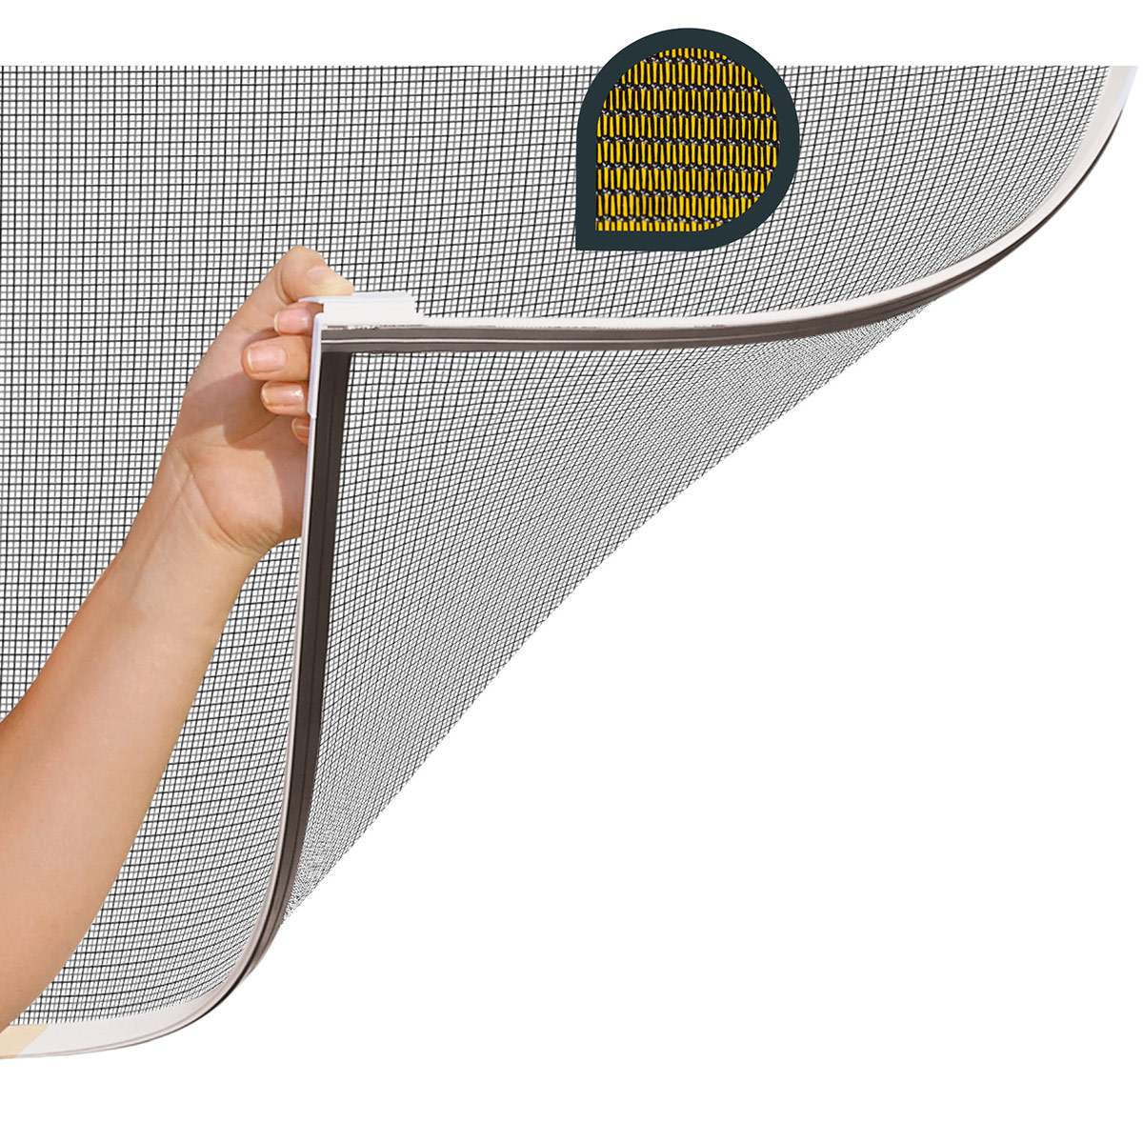
© Schellenberg
Bildunterschrift: Das besonders engmaschig strukturierte Gewebe ist als starke Insektenabwehr im Einsatz – und es hält gleichzeitig die meisten allergieauslösenden Pollen von Buche, Hasel, Birke und Co. ab.

Pressebild 04
© Schellenberg
Bildunterschrift: Das besonders engmaschig strukturierte Gewebe ist als starke Insektenabwehr im Einsatz – und es hält gleichzeitig die meisten allergieauslösenden Pollen von Buche, Hasel, Birke und Co. ab.

Pressebild 05
© Schellenberg
Bildunterschrift: Das Pollenschutzgewebe von der Minirolle lässt sich einfach zuschneiden und ganz leicht in Insektenschutz-Aluminium-Rahmensysteme von Schellenberg für Fenster, Terrassen- und Balkontüren einpassen.

Pressebild 06
© Schellenberg
Bildunterschrift: Als Komplettset bietet Schellenberg einen Insektenschutz-Magnetrahmen mit Pollenschutzgewebe an.

Kontakt:
Alfred Schellenberg GmbH
An den Weiden 31
57078 Siegen
www.schellenberg.de

Ihr Ansprechpartner:
Stefan Köhler
PR/Media

Tel.: 0271 89056-450
stefan.koehler@schellenberg.de

